RECREOS INTELIGENTES
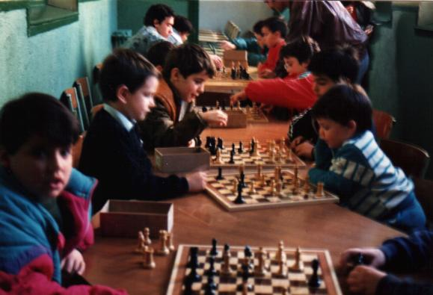

Juegos de ajedrez, desde la más tierna infancia

.

JULIÁN GONZÁLEZ LÁZARO

LA INTERCULTURALIDAD EN LOS

RECREOS INTELIGENTES

“ SE ENTIENDE POR RECREOS INTELIGENTES (R. I.) LA PROGRAMACIÓN, PLANIFICACIÓN Y SISTEMATIZACIÓN DE LOS RECREOS ESCOLARES PARA QUE, A PARTIR DE LA INNATA AFICIÓN DEL ESCOLAR AL JUEGO Y AL DEPORTE, SE LOGRE RECONVERTIR ESE ESPACIO HORARIO EN ACTO EDUCATIVO, GRATIFICANTE, INTEGRADOR E INTERCULTURAL.
RECREOS EN LOS QUE CADA ALUMNO CONOCE CON ANTELACIÓN EN QUÉ JUEGO Y CON QUÉ EQUIPO VA A PARTICIPAR, CADA DÍA DE LA SEMANA”

J.G.L. ARMILLA (GRANADA)

- PRÓLOGO.

En este trabajo, substancialmente de tipo práctico, sugerido por la experiencia de muchos años, siguiendo una filosofía educativo-deportiva, con resultados verdaderamente alentadores y muy satisfactorios, sobraría un extenso preámbulo de carácter teórico. No obstante, se exponen brevemente las razones que mueven a abordar e iniciar este ensayo pedagógico, teniendo en cuenta las circunstancias y el cambio a ritmo acelerado que día a día vienen experimentando nuestros centros escolares, por la diversidad de alumnos y de culturas en las aulas.

La diversidad de alumnos y las multiculturas en las aulas proporcionan gran riqueza a nuestros centros, implicando también dificultades en cuanto a la adaptación mutua de hábitos y costumbres.

En los últimos estudios realizados por el catedrático D. Tomás Calvo Buezas, manifiesta que en España tenemos un porcentaje de inmigrantes muy inferior al resto de países de la Comunidad Europea, por lo que previsiblemente éste aumentará en muy pocos años.

“ La Europa del futuro será cada vez más un mosaico pluricultural y multiétnico, nutrida con emigrantes y etnias del Tercer Mundo, con modos de vida muy diferenciados de la Cultura Occidental. Si los niños y jóvenes de ahora – ciudadanos europeos del mañana- no aprenden a convivir juntos en la diferencia, es previsible el auge del racismo y la xenofobia con el recrudecimiento de los conflictos étnicos.”(T. C.. Buezas)

Por otra parte, hay una minoría étnica española con su cultura propia: el pueblo gitano. Se hace muy difícil que un niño gitano asista con asiduidad a la escuela. El absentismo escolar, especialmente en preadolescencia, es muy frecuente, de ahí que el analfabetismo presente un porcentaje muy elevado.

El niño gitano es, en general, muy inteligente, vivo, despierto... pero la escuela no le ofrece lo que la cultura gitana busca y pretende. Para ellos la escuela actual es una “inmersión” en la cultura paya.

Es esencial la búsqueda, el seguimiento, la formación de maestras y maestros gitanos en mayor número del que hoy tenemos y se eduque al niño gitano en las dos culturas.

Los maestros y maestras gitanos tienen ante sí un campo de acción muy amplio, profundo, y de gran trascendencia para mantener la rica cultura de su pueblo.

En las Actas del Coloquio “UNESCO 1.992”, se afirma que los derechos culturales son derechos a la IDENTIDAD y que esta identidad cultural se genera, no en el aislamiento, sino en la relación. (Conferencia Mundial. Méjico. 92)

La UNESCO declara “ Todas las culturas forman parte del patrimonio de la Humanidad. La identidad cultural de un pueblo se renueva y enriquece en contacto con las tradiciones y valores de otros pueblos”(apartado 5º. C. M. de Méjico)

“Las políticas culturales están llamadas por definición a proteger, animar y enriquecer la identidad y el patrimonio cultural de cada pueblo, y a fomentar el respeto y la estima más absoluta por las minorías culturales y las otras culturas del mundo. La Humanidad se empobrece siempre que es destruida o malentendida la cultura de un grupo determinado” (apartado 8º. C.M. de Méjico)

Desgraciadamente, en ocasiones no muy espaciadas, no hay aceptación positiva de la diversidad cultural y se vienen observando, en los medios de comunicación social, noticias que, por su carácter xenófobo, están reclamando de la sociedad y en especial de todos los implicados en la docencia, una muy especial dedicación para atajar y prevenir estas incidencias, que afectan a niños en edad escolar obligatoria.

Gran parte de la opinión pública y los medios de comunicación, se manifiestan rotunda y claramente contra el racismo, pero no es suficiente.

Es un hecho que hay que acometer con todos los medios y recursos que pedagógicamente se dispongan como prevención para erradicar esos brotes que puedan surgir espontáneamente a lo largo y ancho de la geografía escolar española.

No hay que desanimarse en la construcción de un gran edificio solidario y humano, donde la justicia, la igualdad, la tolerancia y el respeto sean baluartes de su solidez.

Nuestros alumnos inmigrantes, que llegan con sus pequeñas alforjas copiosas de otras culturas, aportan una gran variedad multicultural a nuestros centros, son niños que han tenido que dejar su país, su pueblo, sus calles, sus amigos, sus juegos, a gran parte de sus familiares... y vienen a insertarse en otro país, en otro lugar, con otro estilo de vida, con otros niños...

“El multiculturalismo, que ellos aportan, puede ser fuente de riqueza potencial para la sociedad “ (A.M.Sedano.1.997)

A estos niños hay que hacerles ver, cuidar, comprender, que no deben desarraigarse de sus orígenes; que esa riqueza, deben mantenerla durante toda su vida; que sigan amando, conservando, queriendo, lo “suyo”; que se sientan orgullosos de ser de cualquier pueblo, raza, etnia, que los viera nacer.

“El que ama sus orígenes, el ámbito de vida que lo acogió en sus primeros años, no cede fácilmente a la tentación del desarraigo, del apego a la brillantez de lo espectacular y seductor” (G.Villapalos)

Muchos de estos niños inmigrantes se encuentran con idioma distinto al suyo y una serie de acuciantes problemas sobre sus pequeñas y aún frágiles espaldas

Estos alumnos se merecen un gran respeto. Son “héroes del desafío social”.

Este trabajo, no pretende imponer un único camino, sino proponer la aplicación de un modelo de técnicas, deportivo – educativas, que supongan un factor decisivo en la calidad de un centro para la atención a la diversidad escolar. Es una pequeña propuesta de educación intercultural, abierta a incorporar matices y las peculiaridades que cada barrio, zona o región crea más enriquecedoras.

- EL DEPORTE EN LA ESCUELA

Uno, entre otros muchos recursos que pueden dar lugar a una convivencia más armónica, a una integración entre diversos grupos sociales, culturales y étnicos, dentro del ámbito escolar es, sin duda: el deporte en la escuela

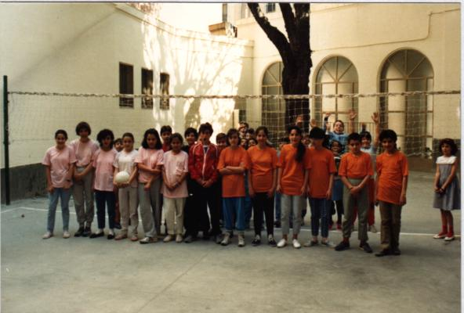

Equipos de 6º y 7º de EGB, antes del inicio de un partido. Arbitra: Emiliano.
Curso 86/87

El juego es innato en el niño. Es una necesidad física.
“ Que siendo la primera y casi única ocupación del párvulo el juego, hay que respetarle y ayudarle; y al pasar de la infancia a la puericia, se le debe enseñar jugando, o entre juego y juego, pues así lo piden la naturaleza y la higiene, la moral y el bien del niño” (A.Manjón)
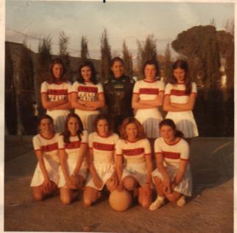

Equipo de baloncesto, 8º de EGB. Armilla (Granada)
Curso 1.974/1.975

Son muchos los maestros/as quienes, a través de sus largos años de docencia, siguiendo esta filosofía educativo-deportiva, se han apoyado en el deporte escolar y, por la amistad que éste genera entre profesor - alumno, han logrado resultados muy positivos en otras áreas educativas, buscando siempre el lado que más interesa al educador: la Educación en Valores.

- PROGRAMA DE ACOGIDA

El claustro de profesores ha de estudiar y elaborar un programa de acogida al niño inmigrante, al niño gitano. Con un objetivo muy claro y concreto:

“Hacer feliz, en la felicidad”

Hacer feliz al nuevo alumno, a los nuevos alumnos, entre la felicidad de los demás. ¡Que los alumnos vengan felices al colegio!

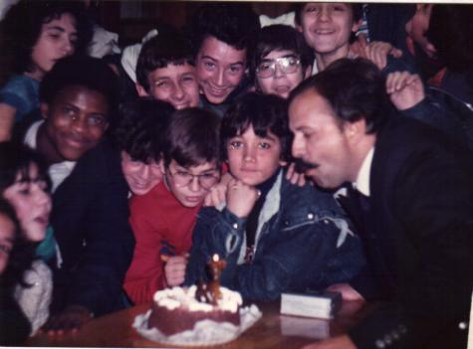

Fiesta por la llegada de Anselmo Bokoka. (Guinea Ecuatorial)
Curso 1.983/84.

El alumno que llega por primera vez al centro, ha de sentirse arropado; que encuentre un clima de afectividad, de aceptación, de respeto; en suma: se sienta bien recibido; tanto por los profesores como por los alumnos que van a ser sus compañeros de pupitre.

Cuando llega un alumno nuevo al centro, hay que averiguar qué deporte le gusta más, cual es su juego preferido, porque el escolar, tiene una innata afición al juego y al deporte. Cuanto antes incluirlo en un “equipo deportivo”. Presentarlo a los compañeros, para que lo acojan como algo suyo, como fueron muchos de ellos anteriormente acogidos...

“Recibir ayuda en los malos momentos suscita sentimientos de gratitud. El bien recibido ha de ser transmitido a otros con la misma generosidad.”(G. Villapalos)

Ese día, el alumno que acaba de llegar nuevo al colegio o instituto, se marcha satisfecho, le han favorecido y fortalecido su autoestima, sabe que cuentan con él, que ha sido aceptado para formar parte del grupo, que le han “reconocido” el derecho a ser él, que ha encontrado a un grupo de amigos, a un grupo de personas y que lo han tratado como PERSONA.

- REFERENCIAS HISTÓRICAS.

1.- “No es un alma, no es un cuerpo lo que se educa, sino un hombre, y es preciso no hacerlo en dos veces. No hay que educar la una sin el otro, sino conducirlos igualmente como un tronco enganchado al mismo tiro.” ( Platón)

2.- “ A los niños – dice Aristóteles- se les debe ejercitar al movimiento, empleando diversos medios, sobre todo el juego” ( Aristóteles. Política, libro IV, cap.XV)

3.- “Elíjanse juegos en los que haya corrección a la vez que alegría; tales son la pelota, el globo, las carreras. Si al mero ciudadano recomienda Cicerón juegos honestos y moderados, mucho más habremos de pedirlos para el filósofo. Han de celebrarse a la vista de alguna persona anciana y de respeto para los jóvenes, y con intención de que se vigorice el cuerpo, no de que se llegue a la ferocidad.” (J.L. Vives. S.XVI. Traducido por J.Ontañón 1.923))

4.- En Francia, la ley del 15 de marzo de 1.850, incluía la gimnasia en el número de las materias facultativas de la enseñanza primaria.- El Programa oficial de la enseñanza primaria en Francia se expresa así sobre este punto:

“La educación física no tiene solamente por fin fortificar el cuerpo y afirmar el temperamento del niño colocándole en las condiciones higiénicas más favorables...

...Debe también darle desde muy temprano condiciones de destreza y agilidad, habilidad en la mano, esa prontitud y esa seguridad de movimientos preciosas para todos y más particularmente necesarias á los alumnos de las escuelas primarias... La gimnasia ocupará todos los días o, al menos, cada dos, una sesión de la tarde.””( Programas adjuntos al decreto de 27 de Julio de 1.881)

5.- Gabriel Compayré afirma “ Los franceses, juegan cada vez menos, por culpa de costumbres adquiridas en el colegio. También debe atribuirse este mal a los pedagogos que, en general, han desdeñado los juegos, “esas insignificancias que son el todo en la vida de los niños.” Froebel es casi el único que ha concedido a este asunto la atención que merece.” No se debe considerar el juego, dice, como una cosa frívola, sino, por el contrario, como cosa de profunda significación...Por el juego el niño se expansiona en alegría, como se expansiona la flor al salir del capullo, porque la alegría es el alma de todas las acciones en esa edad.” (G. Compayré1.886)

6.-”El niño trabaja corporalmente hasta llegar á fatigarse, convirtiéndose en un acróbata en miniatura...La luchas atléticas y los juegos olímpicos contribuyeron al desarrollo corporal... Por esta circunstancia vino Grecia á representar la mayor cultura en el mundo antiguo...También se van convenciendo en esto los Gobiernos y los pueblos, y hoy se nota en nuestra patria cierta preocupación por la educación física, á imitación de lo que va sucediendo en todas las demás naciones civilizadas y cultas, como Alemania, Suecia é Inglaterra, Bélgica, Holanda y Francia, en cuya última nación introdujo la gimnasia nuestro célebre compatriota Amorós, autor del método que se llama Amorosiano.. ”( T. Serrano Galvache.-1.887)

7.-“El Juego es una necesidad que deben los niños satisfacer, alternando con las horas de trabajo; pero es necesario que el Maestro escoja y dirija esos juegos, procurando siempre que los niños se aficionen a los entretenimientos inocentes, a los útiles y recreativos; desde el punto de vista de la moralidad, de la cultura, del buen gusto, y de la instrucción.” (A. Vilaverde y Macías. 1.898)

8.-“El maestro ha de ser amante de juegos escolares. Hombre hecho y derecho, recuerda lo mucho y bien que de niño y joven jugó y cuanto jugando ganó y gozó, por lo cual, siendo educador, considera como un pecado de lesa humanidad el impedir el juego a los niños, y un semipecado el no tomar parte en él, ya para dirigirlo, ya para vigilarlo, ya para observar y estudiar, ya para avivar y animar a la gente” (Andrés Manjón. 1.905))

9.-“El ejercicio corporal como complemento de la cultura. Para completar esa obra falta adiestrar á los alumnos en el ejercicio corporal, cuyos beneficios no puede hacérseles comprender de mejor manera que por la práctica, de lo que no debe prescindirse en las escuelas, por ser parte obligada de la educación general, como que constituye lo fundamental de la cultura física.
Aunque no fuese con otro objeto que el de combatir los efectos del surmenage ó malmenage, precisaría introducir en las escuelas los ejercicios corporales, que constituyen parte integrante de toda educación racional y completa...son obligatorios por el decreto de 26 de octubre de 1.901”(P. de Alcántara García. 1.909)

10.-“En lo que respecta a las características sociales reveladas por los niños superdotados, particularmente en cuanto a los juegos y actividades diversas, muchas investigaciones han demostrado que estos niños manifiestan tendencia a mostrar
- Menos interés en los juegos de competición.
- Mayor interés en las actividades y juegos que requieren el uso del pensamiento y que suponen la aplicación de reglas y sistemas.
- Preferencia por los juegos sosegados, sedentarios y solitarios.
- Preferencia por los compañeros de juego mayores que ellos; es decir niños de su misma edad mental” (W.A. Kelly. 1.920)

11.-“ Sin mesa, sueño y recreo no hay cerebro. Lo primero es comer; lo segundo, dormir; lo tercero, jugar; lo cuarto estudiar, y , durante todas las funciones, respirar aire puro a todo pulmón y gozar de salud y alegrías cabales.(G.G. Carmona. 1.940)

12.-El niño juega para aprender a vivir. No es que lo sepa ni lo haga así conscientemente; lo hace siguiendo un impulso vital que le conduce a jugar. El niño no prevé que en el juego hallará un entrenamiento para la vida seria, pero va hacia él ciegamente.
Ocho niños juegan, gritando, alborozando; súbitamente, de entre ellos surge una voz que dice: ¡No vale¡ Es que alguien ha infringido la seriedad del reglamento. Y aquel reglamento ¿quién lo ha hecho¿ Casi siempre los mismos niños; y si no lo han hecho ellos, lo han tomado como cosa suya, sagrada, intangible, como la más seria de las cosas de la vida seria.
El niño, pues, jugando activa su organismo, intelectualiza sus instintos, pone en orden sus reacciones. Es decir se prepara para la vida futura.”( J. de Moragas.1.953)

LOS JUEGOS EN RECREO .

“El juego recreativo es una actividad que se ejerce sin recargo de trabajo”. (R. Blanco y Sánchez.-)

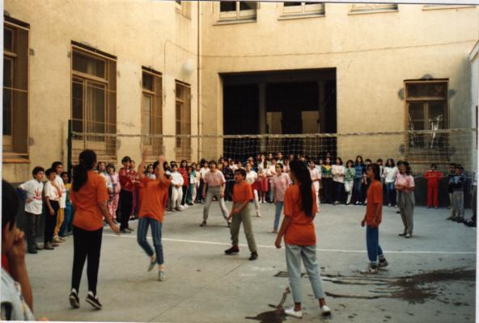

Balonvolea, 6º y 7º EGB.
Curso86/87

El recreo escolar, es un ejercicio recreativo; es una diversión;
es una fiesta; es un espectáculo; es el momento esperado por todos los alumnos; el momento de hacer amigos; el momento de compartir alegrías; el momento de romper con todas las tensiones; es una manifestación de vida, de júbilo, de alborozo. El recreo es...”lo mejor de la escuela”.( definiciones de escolares)

“Sin embargo, no vaya a pensarse que la escuela debe ponerse al servicio de los caprichos de los niños; por el contrario, a su frente habrá de tener siempre como guía y cabeza una persona de energía y madurez, que puede, no obstante, conducir los niños a las más altas proezas y al conveniente desarrollo, si requiere y pone en acción convenientemente sus instintos e intereses nativos”. (W.H.Pyle)

Durante el juego, se descubre el niño, se revelan sus cualidades, es un buen momento para el estudio y conocimiento del alumnado. Rufino Blanco define el recreo como el mejor laboratorio del maestro; como un limpio espejo donde se refleja totalmente el carácter del niño, y sólo allí puede llegar a conocer a los niños en la medida que es necesario.

El juego, a través del recreo, forma, reforma; educa, reeduca; crea, re- crea... la personalidad del niño.

Baldwin afirma, que debiera interesar más a padres y maestros la “Filosofía del recreo”.

Herbart, por el contrario, no daba al juego la importancia que tiene en la pedagogía moderna.

Entre los juegos mencionados por Johnson, de 6 a 9 años, destacan: el escondite, las cuatro esquinas, el halcón y los polluelos, el marro, justicia y ladrones, ¡pim, pam, pum!, el cazador, la pelota, la ballesta, la comba, la gallina ciega, lawn tennis , acertijos, danzas y otros juegos y entretenimientos espontáneos.

“En edad adolescente, cada individuo ensaya, pone a prueba sus facultades y descubre sus aptitudes, por lo cual los juegos de competencia, formando grupo, que demandan cooperación, aumentan el número e interés.

El juego formando grupo, es una gran fuerza moral, mediante la cual el niño aprende a cooperar, desarrolla la simpatía y todos los factores sociales.” (William Henry Pyle.-)

¡Qué pena da ver un niño que no juega! (R.Blanco y Sánchez.- 1912)
“Suelen ser niños enfermizos. La blandura física causa más estragos que una epidemia.”(Lagrange. 1.894)

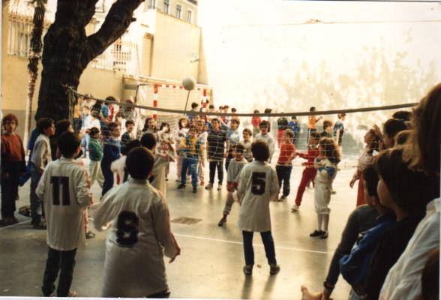

Desarrollo de un partido de balonvolea. Alumnos de 3º y 4º
Curso92/93.

Para aquellos alumnos con necesidades de compensación educativas, el recreo inteligente, es verdaderamente una clase más de compensatoria.
Estos alumnos no encuentran diferencias en ese momento lectivo-recreativo, es posible que esté dotado físicamente mejor, con lo que, en cierto modo, supera a la media, sintiéndose revalorizado en su “yo”, que le afianza, para intentar proseguir en las demás áreas, este misno camino.

Siguiendo esta “filosofía de recreos inteligentes”, se ha podido comprobar, a lo largo de los años, cómo muchos de estos alumnos han alcanzado los niveles mínimos superando la fase del Graduado Escolar.

Para la práctica deportiva escolar en horario de recreos (independientemente de la clase de Educación Física, aunque sí deben estar muy relacionadas, especialmente por parte del profesor con el resto de tutores) es, ante todo y fundamental, crear y despertar entusiasmo entre quienes comparten las mismas inquietudes, dentro del Claustro de Profesores.

El trabajo en equipo y la colaboración de todos es primordial y casi imprescindible.

Es necesario estimular el interés y esfuerzo por parte de todos los profesores.

No sólo hay que contagiar y motivar a los compañeros.

El alumnado cuenta... y mucho.

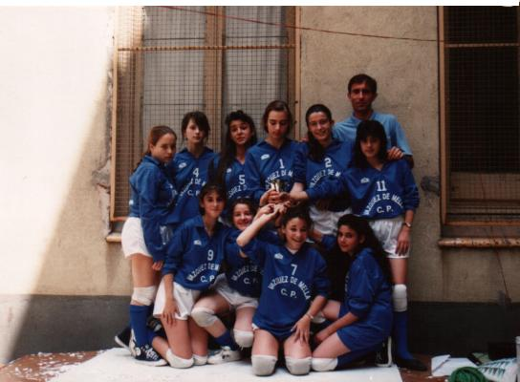

Equipo femenino de balonvolea. Con D. Florencio
Curso89/90

El maestro, el tutor debe tener en cuenta en sus esfuerzos por comprender, dirigir y guiar el aprendizaje y la conducta de los alumnos.
El deporte es, uno de los medios y estrategias de que dispone el tutor, para que los alumnos recién llegados al centro se integren rápidamente con el resto del alumnado.

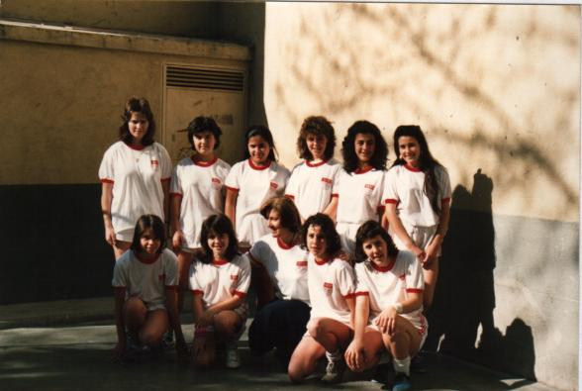

Equipo de baloncesto. Con Dña. Irene
Curso 85/86

- MOTIVACIÓN

Debe observarse que la motivación (1) no es solamente un factor significativo del aprendizaje, sino también la base de la metodología y organización escolar.

El propósito de la motivación puede considerarse triple:

- Despertar interés.
- Estimular el deseo de participar, que conduce al esfuerzo.
- Dirigir estos intereses y esfuerzos hacia el logro de fines apropiados y la realización de propósitos definidos (W.A. Kelly 1.920)
.

Hay que avivar en todos los alumnos y alumnas entusiasmo, ilusión, deseos por practicar alguna modalidad deportiva, aunque es de reconocer que es el trabajo más sencillo.
Ellos y ellas están prestos a responder en más de una modalidad deportiva.

- movere v.latino: “moverse”, “poner en movimiento” o “estar listo para la acción”.

Mas siempre encontramos, entre la variedad de las aulas, a niños o niñas con características sociales diferentes, particularmente en cuanto a los juegos.

Estos niños, tienen poco o nada de interés en los juegos que supongan mucho ejercicio físico, pero sí manifiestan mayor interés en actividades y juegos que requieran el uso del pensamiento y que suponen la aplicación de reglas y sistemas, tienen preferencias por juegos sosegados, sedentarios.

A todos hay que ofrecerles vías deportivas: desde juegos de mesa como el ajedrez, hasta y preferentemente a las niñas, juegos de la rayuela, el marro, el corro, la comba...

Si el alumno es indiferente, porque el deporte no estimula por sí mismo su interés, esta indiferencia debe ser superada, derivando interés de otras fuentes.

“...El maestro o tutor prepara, como si dijéramos, el escenario, proporciona estímulos, dispone ciertas condiciones y situaciones, es decir, crea incentivos o lo que se denomina a veces motivación extrínseca en forma de instrucciones, sugerencias, problemas, alabanzas, etc. cuya finalidad es estimular el interés y conducir el esfuerzo...” (W.A.. Kelly.1.920)

- RESPONSABILIZACIÓN

A éstos últimos y especialmente a aquellos que nos interesa tenerlos más cercanos (los líderes) debemos darles responsabilidades: que se encarguen del material; de confeccionar listas; de los carteles; de los horarios... de lo que sea; la cuestión es que estén insertados, adheridos, cohesionados... en definitiva, que participen con todos.

Nunca se debe dejar a nadie del alumnado, de una manera aislada.
Todos deben tener una función, una misión, un trabajo, una responsabilidad y si no, se inventa.

Aquí hay un buen campo para dar participación, especialmente, al alumnado de compensación educativa. Suelen responder mejor que el resto de alumnos y son sumamente responsables.
Además, elevamos su autoestima, que es quizá el punto flaco de este alumnado, y donde debemos incidir más todos los profesores en continua coordinación con el profesor responsable de la compensación educativa.

- PLANIFICACION

Una vez dados los pasos previos de: entusiasmar, animar, despertar el deseo por iniciar los juegos deportivos... se organiza entre los mismos alumnos, una comisión deportiva.(p.).

Esta comisión planificará todo lo concerniente a las distintas competiciones y torneos.

En este apartado, el maestro tutor o profesor, debe tener mucho tacto, animando y procurando que entren en esa comisión los que él cree que van a responder y que sean líderes que arrastren a los demás

Hay que granjearse la amistad del alumnado. Especialmente de los más difíciles. De los líderes. Sin ellos es mucho más difícil la tarea educativa que pretendemos.

Los tutores deben considerar que los mejores amigos son sus alumnos, con quienes está todo el tiempo que puede. La Acción Tutorial es imprescindible. Debe conocer todos los pormenores del alumno, para guiarle como el niño se merece y necesita. El recreo, como ya queda apuntado en otro apartado, es el momento idóneo para tratar de conocerlo mejor.

Los tutores deben estar al tanto, aunque no les guste mucho el deporte, y hacer ver al alumnado su interés en cómo han jugado, cómo se han desenvuelto, con qué limpieza; ensalzar a todos, incluso a quienes tengan menos cualidades, por su esfuerzo y entusiasmo...
Elevar la autoestima de aquellos que se crea que lo necesitan, animar a todos, potenciar con ello la convivencia, la solidaridad, la tolerancia, el respeto, la justicia, la deportividad...

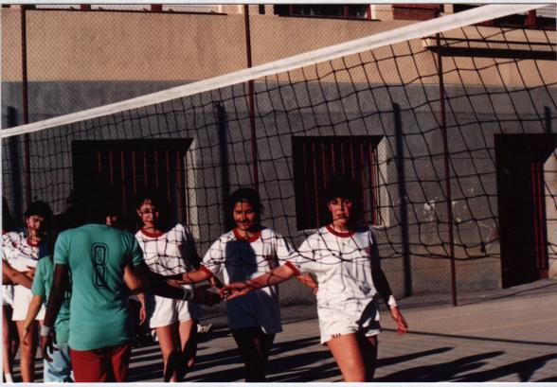

La deportividad debe reinar siempre en el deporte
Curso 87/88

- RECREOS INTELIGENTES

Se entiende por recreos inteligentes (r. i.),
la programación, planificación y
sistematización de los recreos escolares para que, a partir de la innata afición del escolar al juego y al deporte, se logre reconvertir ese espacio horario en acto educativo, gratificante, integrador e intercultural.
Recreos en los que cada alumno conoce con antelación en qué juego y con qué equipo va a participar, cada día de la semana”

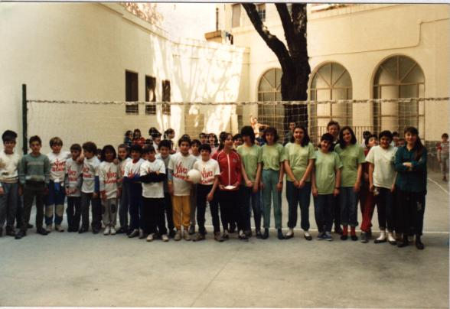

.
Equipos de 5º y 7º B, de EGB, antes de iniciar un encuentro Arbitra. Susana.
Curso87/88

Durante las horas de los recreos se dan los momentos, posiblemente, de mayor conflictividad de toda la jornada escolar.
Los recreos carentes de organización, no en sentido de vigilancia, sino que cada alumno o cada grupo corre por sus anchas en los patios, suelen ser los momentos en que se genera mayor violencia.
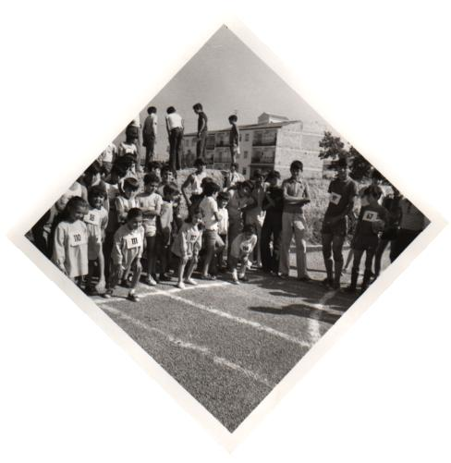
Por el contrario, si los recreos están inteligentemente dirigidos, organizados –organización en la que participan los mismos alumnos- cambia radicalmente el comportamiento de los grupos más conflictivos.

.

Desarrollo de carreras deportivas desde edad preescolar. Armilla (Granada)
Curso 1.972/ 1.973

- ACTUACIÓN.

HAY MIL Y UNA MANERAS DE INICIAR LA ACTUACIÓN, SÓLO SE PRETENDE, EN ESTE PEQUEÑO TRABAJO, DAR UNAS PAUTAS; MUCHAS DE ELLAS YA HAN QUEDADO APUNTADAS ANTERIORMENTE.

- Comprobar la idoneidad de los patios del Centro para adaptar el, o los deportes que se van a practicar, cuantos más mejor, para dar más posibilidad de elección, tanto a alumnos como a alumnas.

Dependiendo de las medidas del o de los patios, se establecerán deportes base.

- Se recomienda el balonvolea porque, además de ser deporte sin fricción entre ambos equipos, se pueden organizar, aprovechando rincones pequeños, equipos de dos jugadores, o incluso más de seis por cada bando, si el patio lo admite, pudiéndose elegir equipos mixtos.

Es conveniente aprovechar todos los espacios y rincones del patio, para instalar canastas de baloncesto, donde puedan los alumnos hacer prácticas de enceste.

Cuando haya rincones o espacios tan pequeños, donde es imposible la instalación de canastas, se aprovechan para pintar circuitos, tipo “juego de la oca”, para que jueguen los niños con chapas a modo de carreras de ciclismo. (le gusta mucho a los más pequeños)
- No hay que olvidar, ni dejar de practicar el atletismo, tanto niños como niñas. Es el deporte más antiguo y el más natural. Los niños corren con mejor técnica que los adultos, si no han seguido practicando ese deporte rey.

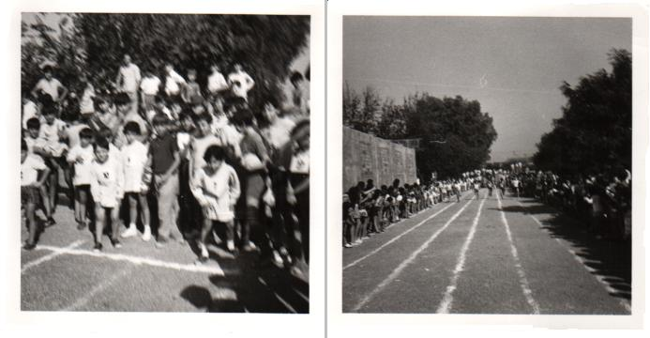

Carreras deportivas en Armilla (Granada)
Curso 1.972 / 1.973

- Tablón de deportes. Es muy importante, para el buen funcionamiento que se designe por el centro, un tablón de corcho para exponer las actividades deportivas que han de desarrollarse en el centro.
- Debe estar colocado en sitio bien visible para todos; los alumnos se sienten más importantes si nosotros, los educadores, damos importancia y prestamos atención a sus actividades.

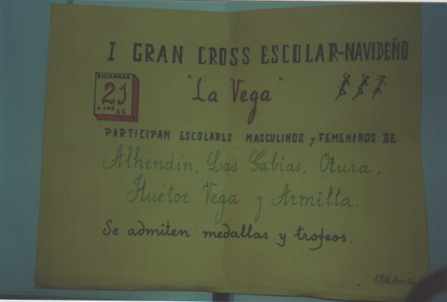

Cartel anunciador del primer cross escolar –navideño.
Armilla (Granada) curso 1.971/1.972

- Organizar equipos, de las distintas modalidades de deportes, procurando que haya equilibrio y que participen, a ser posible, todos los alumnos y alumnas.

- Los mismos alumnos eligen los equipos entre ellos y les ponen el nombre deportivo. Se exponen en el tablón de deportes, para que se conozcan los componentes de cada equipo y se motiven y animen aquellos que son un poco reacios a figurar en alguno de ellos.

- Confeccionar los calendarios de competición. Para que la competición no se alargue y pierda interés, es aconsejable la organización de torneos: Otoño, Navidad, Primavera, Fiestas de Mayo, San Isidro...

Otro motivo que aconseja realizar torneos, preferentemente cortos, es porque con ello se efectúan cambio de integrantes de equipos y así no son siempre los mismos componentes.

Aunque en todos los puntos de actuación ha de estar muy presente el profesor tutor, sin hacerse notar mucho, es en éste, especialmente, donde debe dar sus consejos para que el calendario sea lo más acertado posible, equitativo con todos los equipos participantes y hacer buen uso del o de los patios del colegio.

Los mismos alumnos confeccionan los calendarios de los distintos torneos y establecerán las fechas (días) para los deportes que han de jugarse; designarán los árbitros, el campo...
Ellos mismos se encargarán de poner los colores de la equipación... (lo ideal sería que el centro dispusiese de camisetas o petos de distintos colores.)
A veces conviene también cambiar de deporte base, que haya alternancia. El deporte base del torneo recibirá más atención, tanto en carteles, anuncios, fotografías, redacciones ...
Es necesario mantener la llama del interés en el alumnado por jugar y participar.

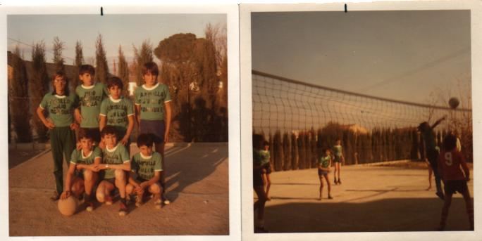

Equipo y desarrollo de un partido de balonvolea. Armilla (Granada)
Curso 1.974/1.975

- Confección de carteles. Los carteles anuncios, que sean llamativos; con frases alusivas a los partidos que hay que jugar ese día o durante la semana y serán expuestos en el tablón de deportes.
Son muy importantes por la motivación que supone para el alumnado, desarrollando la creatividad de todos y cada uno de ellos.

- Periódico escolar. Es una posibilidad más. El periódico o los murales les motiva muchos. Se formará un consejo de redacción, entre los mismos alumnos.
- De esta manera tenemos más campos de acción, para dar responsabilidades.
- Es una manera de recrear a los niños, instruyéndolos. Hoy, con la informática en el aula, tienen grandes posibilidades de creación.
- El juego social-deportivo, les sirve de estímulo en las relaciones y trabajos de composición en equipos; agudiza el ingenio del alumno y lo habitúa a pensar en la prensa escrita.

- Comisión Deportiva. Elegida entre y por el alumnado, (mínimo cuatro, máximo seis alumnos y alumnas en total) esta comisión:
- Anotará y revisará las puntuaciones de los equipos.

- Estudiará las alegaciones, si las hubiere.
- confeccionará y aplicará el calendario.
- designará los árbitros... y todas otras atribuciones que se le quieran otorgar; como hacer o encargar a otros que elaboren carteles anunciando los partidos; que hagan pequeñas reseñas de los encuentros, para exponerlas en el tablón de deportes; que los encuentros comiencen y terminen justo a las horas de recreo...

- Reglas deportivas. Se han de establecer un mínimo de reglas (no muchas), para que las distintas actividades deportivas discurran por cauces de deportividad y respeto entre todos los participantes.

Aquellos que incurrieran en faltas se les hará ver su error y pedir rectificación. Las reglas deportivas, han de ser consensuadas y establecidas por todos.

La Comisión Deportiva velará para que se cumplan las reglas y normas establecidas.

La victoria o derrota se les debe hacer ver y comprender que es secundaria; lo que interesa es jugar y divertirse, pasarlo bien.
En definitiva ser felices en el colegio.

- Tutela del maestro, y en continua concurrencia con el resto de espectadores (otros profesores, alumnos...) dando ánimos y repartiendo entusiasmo a todos.

- Los alumnos deben percibir que el tutor y los profesores en general, están pendientes de la organización de sus actividades deportivas, que les hacen seguimiento y les dan importancia.

- De esta manera ellos también revalorizan lo que hacen y procuran hacerlo bien.

- Utilización de material adecuado. En ocasiones, debido a la pequeñez de los patios, es conveniente utilizar balones de esponja para fútbol; juegos de indíacas para voleibol; balones especiales, tanto para baloncesto, como para futbol sala, balón mano ... en suma, balones especiales para no causar daño a los más pequeños, ni a las profesoras.

- Arbitraje por ellos mismos. Siempre encontramos alumnos o alumnas a los que les gusta arbitrar.

- Se les debe informar y formar en la imparcialidad e investirles de autoridad delante de los demás alumnos; que les respeten y acepten sus decisiones.

Equipo de 6º y 8º de EGB tras un partido de balonvolea.
Arbitró Mariola. Curso 1.989/1.990

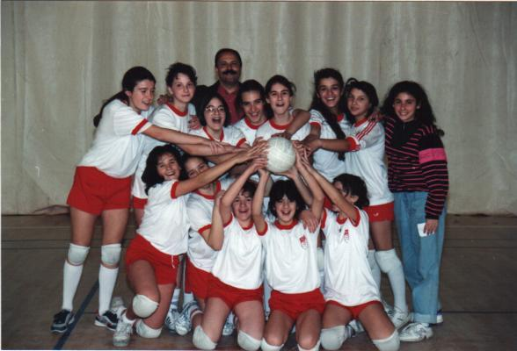

- Motor e iniciativa. Dentro de un Claustro de Profesores, ha de haber alguien que movilice, que dinamice, que inicie el proceso, que crea en lo que propugna.

- La tarea no es fácil, pero ...

“cuando uno se entrega a un ideal muy valioso, adquiere una energía insospechada, que le permite realizar trabajos sumamente fecundos. La persona entera del hombre se dinamiza cuando se pone al servicio de una tarea ilusionante” . (G. Villapalos)

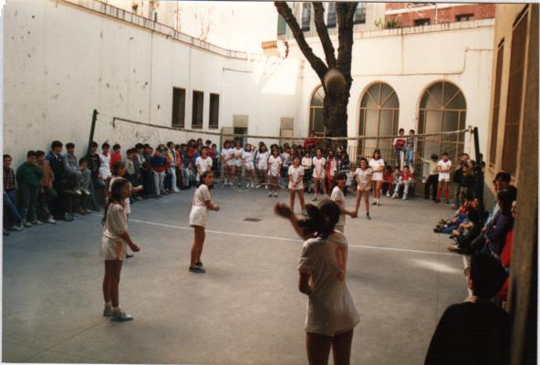

Transcurso de un partido de balonvolea femenino.

- RELACIONES CON OTROS CENTROS

El deporte despierta interés por relacionarse con otros centros educativos del entorno, estableciendo lazos de amistad y compañerismo, tanto entre el profesorado como entre el alumnado. Referenciando uno, por ejemplo:

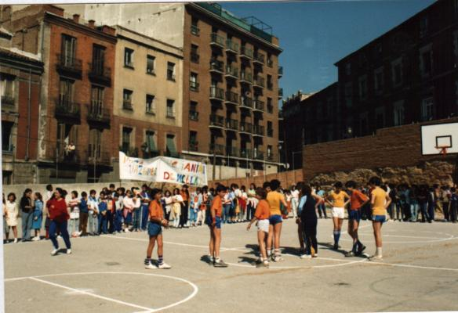

Triangular deportivo . Curso 1.993/1.994
C.P. Ntra. Sra. de la Paloma.
C.P. San Ildefonso.
C.P. Vázquez de Mella.

- .- OBJETIVOS

Aprender a prepararse para la vida.
Aprender a ganar sin humillar al contrario, respetándolo.
Aprender a perder con deportividad, felicitando al ganador.
Aprender a trabajar y/o jugar en equipo.
Acoger y “proteger” al compañero/a que acaba de llegar.
Ser solidario con los compañeros/as.
Aprender a pedir perdón cuando se comete una falta.
Saber perdonar las faltas de los demás.
Respetar las diferentes culturas.
Respetar las formas de pensar (religiosas, ideológicas...) diferentes
Inter-relacionarse con otros centros educativos.

Cada semana, o cada tiempo conveniente, se propone uno de estos objetivos como “objetivo estrella”.

“A través de las incidencias que suelen darse entre los escolares es decisivo formar el temple de éstos y hacerles descubrir la nobleza de la generosidad y el nexo que debe existir entre la sinceridad y el perdón” (G. Villapalos)

- PROYECCIÓN DEL CENTRO HACIA FUERA

El deporte es, entre otros, uno de los medios en que el Centro puede proyectarse e influir hacia fuera, en su entorno.

Son numerosos los centros que participan en juegos extraescolares, juegos municipales, juegos de barrios, juegos entre centros próximos: triangulares, miniolimpiadas,...

.
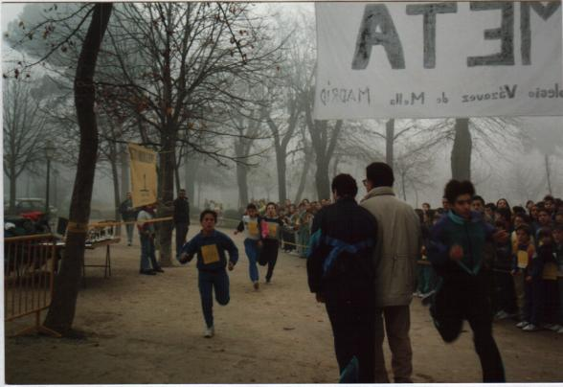

META
Primer Cross Escolar Navideño. Parque de Atenas. Curso 1.987/ 1.988
(Continua celebrándose bajo los auspicios de los Juegos Escolares Municipales. En la CASA DE CAMPO. En diciembre 99, participaron cerca de dos mil escolares)

- CONCLUSION:

El llevar a cabo estas actuaciones deportivas, suponen una gran “satisfacción de la comunidad educativa en su conjunto y, también, una mejor respuesta del centro escolar a las exigencias de la sociedad actual”, a una auténtica concordia entre alumno/alumno y alumno/profesor, dando un gran paso para evitar el fracaso escolar.

El absentismo se reduce a niveles mínimos.

El alumnado viene feliz al Centro.

La amistad, a través del deporte, entre alumnado y profesorado, hace mucho más fácil la convivencia y el respeto en el aula, repercutiendo lógicamente, en el rendimiento escolar de ese alumnado en otras áreas educativas

“Y la escuela - a través de su contexto como comunidad abierta y tolerante -, particularmente a través de sus maestros y profesores, debe ser un espacio sociopolítico relevante y trascendental
para la formación de esas actitudes de tolerancia y de esos valores de igualdad y solidaridad, fundamentos de toda sociedad democrática, y de máxima importancia en el mundo del futuro, cada vez más independiente, pluricultural y sin fronteras.” (T.C. Buezas)

El alumno/a inmigrante o de otra etnia se integra total y rápidamente con el resto del alumnado a través del deporte escolar. Incluso trae otros juegos que despiertan interés en los demás.

Esto eleva su autoestima, se siente importante y motivado para querer hablar con las nuevas amistades:

“Las conversaciones de los niños en el juego tienen muchos matices y gran riqueza y mucho más compleja a la utilizada cuando se dirigen a los adultos o en presencia de éstos”. (C.Garvey1.982)

Se les ha despertado el interés por aprender el idioma de acogida.

Madrid. Noviembre de 2.000.

- BIBLIOGRAFÍA:

1.- BIBLIOGRAFIA HISTÓRICA.

- JUAN LUIS VIVES.(S. XVI) Tratado de la enseñanza. Traducido por - T. SERRANO GALVACHE. (1.887)Cartas Pedagógicas. ESTABLECIMIENTO T TIPOGRÁFICO DE F. NOZAL. C/ de Jesús,núm.3. Madrid.
- GABRIEL COMPAYRÉ. Pedagogía Teórico Práctica. Traducción F. SARMIENTO. Madrid. Casa Editorial y Librería de HERNANDO Y CIA.
- ANTONIO VILAVERDE Y MACÍAS (1898)Contestación a programas
de oposiciones a escuelas elementales y de párvulos. Publicados por
el MINISTERIO DE FOMENTO.
- PEDRO DE ALCÁNTARA GARCÍA(1.909). Compendio de pedagogía teórico-práctica. Madrid . LIBRERÍA DE PERLADO, PÁEZ Y COMPAÑÍA.
- W. A. KELLY.(1.920) Psicología de la educación. Ediciones Morata. S.A.)
v versión española por el LCDO. GONZALO .GONZALVO MAINAR
-VILLIAM HENRY PYLE.(1.929) Psicología educativaMadrid IBRERÍA y CASA EDITORIAL HERNANDO.(Traducción por TEODOSIO LEAL)
- JOSE ONTAÑON(1.923)Madrid. EDICIONES DE LA LECTURA. .
- GONZALO GALVEZ CARMONA.(1.940) Pedagogía Española. MAGISTERIO ESPAÑOL.
- DON ANDRÉS MANJÓN. El Maestro mirando hacia fuera. 1ª parte. PATRONATO DE LAS ESCULEAS DEL AVE MARÍA. MCMXLIX.
- JERÓNIMO DE MORAGAS(1.964). Pedagogía Familiar. Barcelona EDITORIAL LUMEN.

2.- BIBLIOGRAFÍA ACTUALIZADA

- AGUADO ODINA, M.T. (1.996) Educación Multicultural: Su teoría y su práctica. Madrid. UNED.
- DOMINGUEZ FERNANDEZ G. - MESANZA LÓPEZ J. (1.997) Manual de organización de instituciones educativas. Madrid. Escuela Española.
- GALINO A. Y ESCRIBANO A. (1.990) La educación intercultural en el enfoque y desarrollo del currículum. Madrid. Narcea
- GIRALDEZ HAYES A. – PELEGRÍN SANDOVAL G. (1.996) Otros pueblos, otras culturas. Música y juegos del mundo. Primaria MEC.
- KLAUS W, VOPEL (1.997) Juegos de interacción para adolescentes y jóvenes. Madrid CCS.
- ORTEGA M.J. (1.998) Manual Legislativo de educación. Normativa para la Educación Infantil, Primaria y Primer Ciclo de Secundaria en el territorio MEC. Madrid. CCS..
- GUSTAVO VILLAPALOS – (colaboración de A.L. QUINTÁS.-1.996) El Libro de los Valores. Barcelona. E.PLANETA.
- TOMÁS CALVO BUEZAS.(1.995).Crece el racismo, también la tolerancia .Madrid. E. TECNOS S.A
- ANTONIO MUÑOZ SEDANO(1.997) Educación Intercultural. Teoría y práctica. Madrid. E. Escuela Española.
- GARVEY C. El juego infantil. Madrid.(1.982). MORATA

- INDICE

- INTERCULTURALIDAD EN LOS RECREOS INTELIGENTES...............2.
- PRÓLOGO...........................................................................................3
- EL DEPORTE EN LA ESCUELA...........................................................8
- PROGRAMAS DE ACOGIDA...............................................................10
- REFERENCIAS HISTÓRICAS.............................................................12
- LOS JUEGOS EN RECREO.................................. ............................16
- MOTIVACIÓN....................................................................................23
- RESPONSABILIZACIÓN....................................................................25
- PLANIFICACIÓN...............................................................................26
- RECREOS INTELIGENTES.................................................................28.
- ACTUACIÓN......................................................................................30
- RELACIONES CON OTROS CENTROS................................................40
- OBJETIVOS.......................................................................................41
- PROYECCIÓN DEL CENTRO HACIA FUERA......................................42
- CONCLUSIÓN...................................................................................43
- BIBLIOGRAFÍA.- HISTORICA......................................................................................45
ACTUALIZADA.................................................................................46.
- INDICE............................................................................................47

